**iReort 5.6.0**

Inicio do Relatório em **novo projeto**:

1º Criar pasta”local”, (Quando **Novo Projeto**), para armazenamento dos relatórios.

2º Abrir app.iReport; Arquivo / New ”escolha Tamplate” Open this template ”Criar nome especifico do Documento(Clientes) e selecionar local para armazenamento” Próximo / Finalizar.

3º Vincular ao DataBase desejado; Botão Report Datasources / New “Selecionar Datasource, Ex:(DataBaseJDBC connection)” Nex “Preencher; Nome para conexão(Fixed), Escolher Driver e preencher URL, Username e Password. (Sugestão: Save password)” ”Todas as informações estão contidas na Classe DAO” Save / Close.

4º Implementar String SQL, para executar o comando: Botão Report query Preencha sintaxy SQL(select*from clientes order by nome;) OK.

5º Elaborar Relatório.

* Da Paleta, arraste (Static Text) “dentro da linha Title” do Tamplate, para titulo referencial (Do Tools, Current date).
* “Para a linha Detail 1”, Arraste do Fields, as Tuplas“Linhas” da Tabela.
* “Para a linha Page Footer” (Page Number).

6º IMPORTANTE: Integrar Relatório ao Java”Compilar”; Botão CompileRaport. Em iReport output , guarde o resultado de: Compiling to file... (C:\reports\Company.jasper).

**Adição** de outro Relatório em projeto já existente;

**I.**

Abrir app.iReport; Arquivo / New ”escolha Tamplate” IMPORTANTE LaunchReportWizard / (Criar nome especifico do Documento(Servicos), Selecionar location onde a pasta foi criada previamente (C:\...) Próximo / (Implementar comando em Query(QL). (Ex: select os.id,data,tipo,situacao,equipamento,valor,cl.nome,fone from ordemservico as os inner join cliente as cl on os.idcliente = cl.id;) Próximo / Transferir “tuplas” da Fields, para o campo ao lado com o (Botão duas setas) Próximo / **Group by...** Selecione um elemento pelo qual ordernar Próximo / Finalizar.

**II.**

Elaborar Relatório.

* Da Paleta, arraste (Static Text) “dentro da linha Title” do Tamplate, para titulo referencial (Do Tools, Current date).
* “Para a linha Detail 1”, Arraste do Fields, as Tuplas“Linhas” da Tabela.
* “Para a linha Page Footer” (Page X of Y).

IMPORTANTE: Integrar Relatório ao Java”Compilar”; Botão CompileRaport. Em iReport output , guarde o resultado de: Compiling to file... (C:\reports\Company.jasper).

**NewParameter. (**Select*From ordemservico where id = “PARAMETRO”**)**

**I.** Arquivo / new / escolha Tamplate(Modelo)” (IMPORTANTE: Mesmos sendo confeccionado uma documentação em pasta já existente, será selecionado o botão OpenThisTamplate, pois será implementado um critério nesta.) / (Criar nome especifico do Documento(OrdemServicos), Selecionar location onde a pasta foi criada previamente (C:\...) Próximo / Finalizar.

**II.** Implementar String SQL Botão , Preencha sintaxy SQL (Ex: Select*From ordemservico where id = ) IMPORTANTE Botão New parameter, em parameter name (Escreva o vetor referencial que é usado em DataBase desejado para busca ex: id) e em Value expression (Deve ser a mesma que foi usada em DataBase ex: int) OK / Com o resultado em Available parameters selecione-o e o arraste ao Query language, OK .

**III.** Elaborar Relatório.

* Da Paleta, arraste (Image, Static Text), (Do Tools, Current date), Arraste do Fields, as Tuplas“Linhas” da Tabela. “Dentro da linha Title” do Tamplate
* “Para a linha Detail 1”, Arraste do Fields, as Tuplas“Linhas” da Tabela.

IMPORTANTE: Integrar Relatório ao Java”Compilar”; Botão CompileRaport. Em iReport output , guarde o resultado de: Compiling to file... (C:\reports\Company.jasper).

**NetBeans**

1º Importar Bibliotecas de Jasper; Botão Função do Mouse*em Bibliotecas / AdicionarJAR/Pasta... / ”Procurar em Gerenciador de Arquivos”,Ex;( C:\Program Files (x86)\Jaspersoft\iReport-5.6.0\ireport\modules\ext)

2º Criar conexão para a classe que for implementada a documentação do iReport. (import net.sf.jasperreports.engine.*;)

3º Gerar Relatório no NetBeans; Integrar JasperReport com Java:

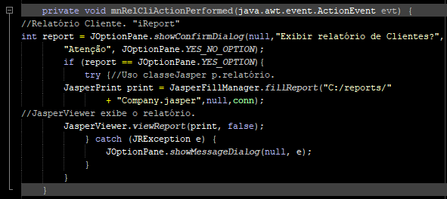

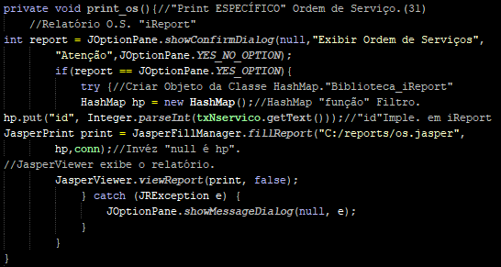

Sintaxe para seleção **específica** da O.S. Onde ao invés do **nº** do Cliente, é o **Nome**

